
ФЕДЕРАЛЬНОЕ ГОСУДАРСТВЕННОЕ АВТОНОМНОЕ ОБРАЗОВАТЕЛЬНОЕ УЧРЕЖДЕНИЕ ВЫСШЕГО ОБРАЗОВАНИЯ «САМАРСКИЙ НАЦИОНАЛЬНЫЙ ИССЛЕДОВАТЕЛЬСКИЙ УНИВЕРСИТЕТ ИМЕНИ АКАДЕМИКА С.П. КОРОЛЕВА
(САМАРСКИЙ УНИВЕРСИТЕТ)»

Институт (факультет) Институт информатики, математики и электроники
Кафедра Программных систем

ОТЧЁТ
по лабораторной работе
Лабораторная работа № 1-02
Основы языка С#: Программы с использованием циклов
по дисциплине Основы программирования

Выполнил Саенкова Анна Александровна

Проверил Котенева Светлана Эдуардовна

Самара
2017
ЗАДАНИЕ
Задание 1
Вычислить и вывести на экран в виде таблицы значения функции, заданной графически (задание 2 лабораторной работы № 1-01), на интервале и с шагом, введенным пользователем с консоли (пользователь вводит значения xmin, xmax и dx).

Задание 2
Для десяти выстрелов, координаты которых задаются с клавиатуры, вывести текстовые сообщения о попадании в мишень из задания 3 лабораторной работы № 1-01.

Задание 3
Вычислить сумму ряда с заданной точностью (вводится с консоли пользователем) и подсчитать количество членов в ряду.
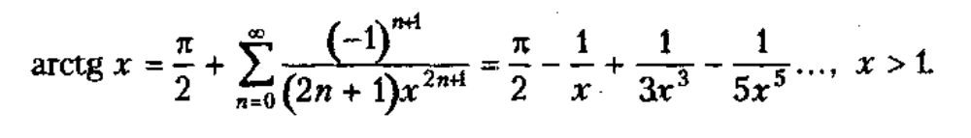
КОД ПРОГРАММЫ
Задание 1
class Program
{
static void Main(string[] args)
{
double x, y, xmin, xmax, dx;
Console.WriteLine("Таблица значений функции, заданной графиком.");
Console.WriteLine();

Console.WriteLine("Введите интервал функции:");
Console.Write("Xmin = ");
xmin = Convert.ToDouble(Console.ReadLine());

Console.Write("Xmax = ");
xmax = Convert.ToDouble(Console.ReadLine());
Console.WriteLine();

Console.Write("Введите шаг dx = ");
dx = Convert.ToDouble(Console.ReadLine());
Console.WriteLine();

if (xmin > xmax)
{
Console.WriteLine("Значение введено неверно: Xmin больше Xmax.");
}

for (x = xmin; x <= xmax; x += dx)
{

if ((x >= -7) && (x <= 11))
{
if ((x >= -7) && (x <= -3))
{
y = 3;
}
else
{
if ((x > -3) && (x < 3))
{
y = -(Math.Sqrt(9 - x * x)) + 3;
}
else
{
if ((x >= 3) && (x <= 6))
{
y = -2 * x + 9;
}
else
{
y = x - 9;
}
}
}

if ((x >= -0.001) && (y >= -0.001))
{
Console.WriteLine("y( {0,2:0.00}) = {1,2:0.00}", x, y);
}
else
{
if ((x < 0) && (y < 0))
{
Console.WriteLine("y({0,2:0.00}) = {1,2:0.00}", x, y);
}
else
{
if ((x < 0) && (y >= 0.001))
{
Console.WriteLine("y({0,2:0.00}) = {1,2:0.00}", x, y);
}
else
{
if ((x >= -0.001) && (y < 0))
{
Console.WriteLine("y( {0,2:0.00}) = {1,2:0.00}", x, y);
}
else
{
}
}
}
}
}
else
{
Console.Write("Функция не определена.\n");
}

}
Console.ReadKey();
}
}
}

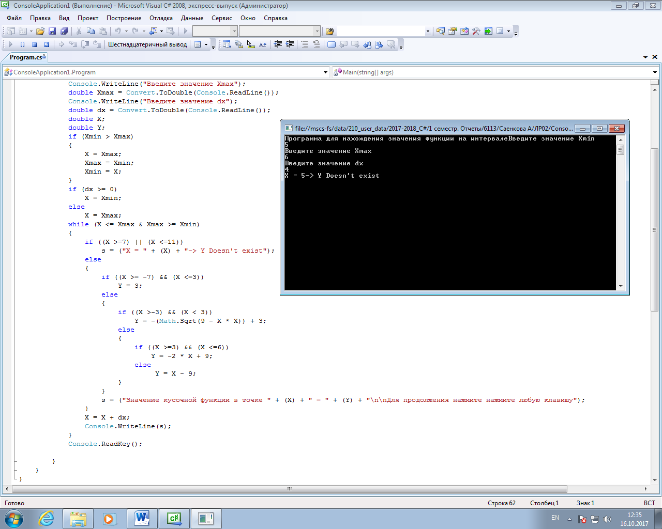

Рисунок 1 – Результат работы программы, выполняющей задание 1

Задание 2

class Program
{
static void Main(string[] args)
{
double i = 1;
Console.WriteLine("Программа, определяющая, попали ли Вы в мишень");
Console.WriteLine();
Console.WriteLine("Произведите 10 выстрелов");
Console.WriteLine("Для выхода из программы введите exit");
Console.WriteLine();
for (i = 1; i <= 10; i++)
{
Console.WriteLine("№ выстрела - {0}", i);
Console.Write("Введите х: ");
string menux = Console.ReadLine();
if (menux != "exit")
{
double x = Convert.ToDouble(menux);

Console.Write("Введите y: ");
string menuy = Console.ReadLine();
if (menuy != "exit")
{
double y = Convert.ToDouble(menuy);

if (y >= 0)
{
if (x >= 0)
{
if (Math.Pow(x, 2) + Math.Pow(y, 2) <= 4)
{
Console.WriteLine("Вы попали в мишень");
Console.WriteLine();
}
else
{
Console.WriteLine("Вы не попали в мишень");
Console.WriteLine();
}
}
if (x < 0)
{
if (y <= x + 2)
{
Console.WriteLine("Вы попали в мишень");
Console.WriteLine();
}
else
{
Console.WriteLine("Вы не попали в мишень");
Console.WriteLine();
}
}

}

if (y < 0)
{
if (x > 0)
{
Console.WriteLine("Вы не попали в мишень");
Console.WriteLine();
}
if (x <= 0)
{
if (Math.Pow(x, 2) + Math.Pow(y, 2) >= 4)
{
Console.WriteLine("Вы не попали в мишень");
Console.WriteLine();
}
else
{
Console.WriteLine("Вы попали в мишень");
Console.WriteLine();
}
}

}
}
else
{
i = 11;
}
}
else
{
i = 11;
}
}
Console.WriteLine("\nПрограмма завершена\nНажмите любую кнопку для выхода");
Console.ReadKey();

}
}
}

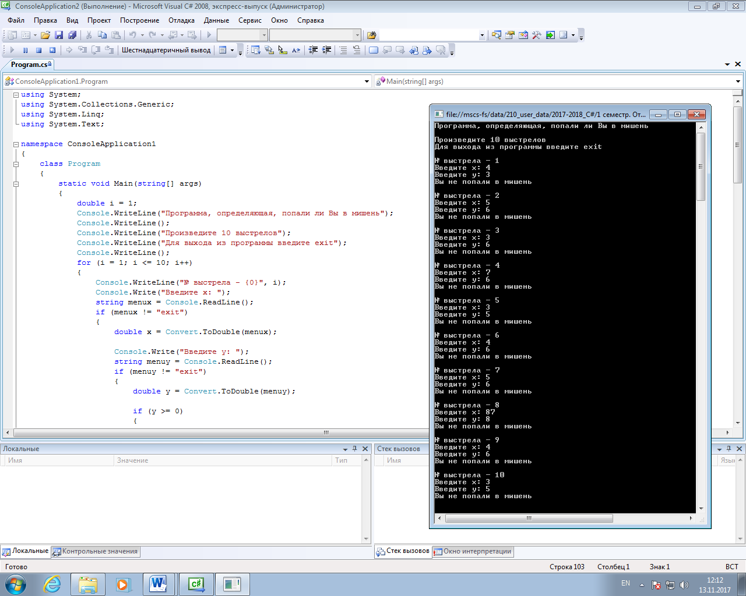

Рисунок 2 – Результат работы программы, выполняющей задание 2

Задание 3

class Program
{
static void Main(string[] args)
{
double x, k, s;
Console.WriteLine("Вычислить сумму ряда с точностью, заданной пользователем, и подсчитать количество членов в ряду");
Console.WriteLine();
Console.Write("Введите x (x>1): ");
x = Convert.ToDouble(Console.ReadLine());
if (x <= 1)
{
Console.WriteLine("Вы ввели некорректный x.");
}
else
{
Console.Write("Задайте точность: ");
k = Convert.ToDouble(Console.ReadLine());
Console.WriteLine();
double arctg;
arctg = (Math.Pow(-1, 0 + 1)) / ((2 * 0 + 1) * Math.Pow(x, 2 * 0 + 1));
s = 0;
int n = 0;
while (Math.Abs(arctg) >= k)
{
arctg = (Math.Pow(-1, n + 1)) / ((2 * n + 1) * Math.Pow(x, 2 * n + 1));
s += arctg;
n++;
}
s += Math.PI / 2;
Console.WriteLine("Полученная сумма = " + s);
Console.WriteLine("Количество членов в ряду = " + n);
}
Console.ReadKey();
}
}
}

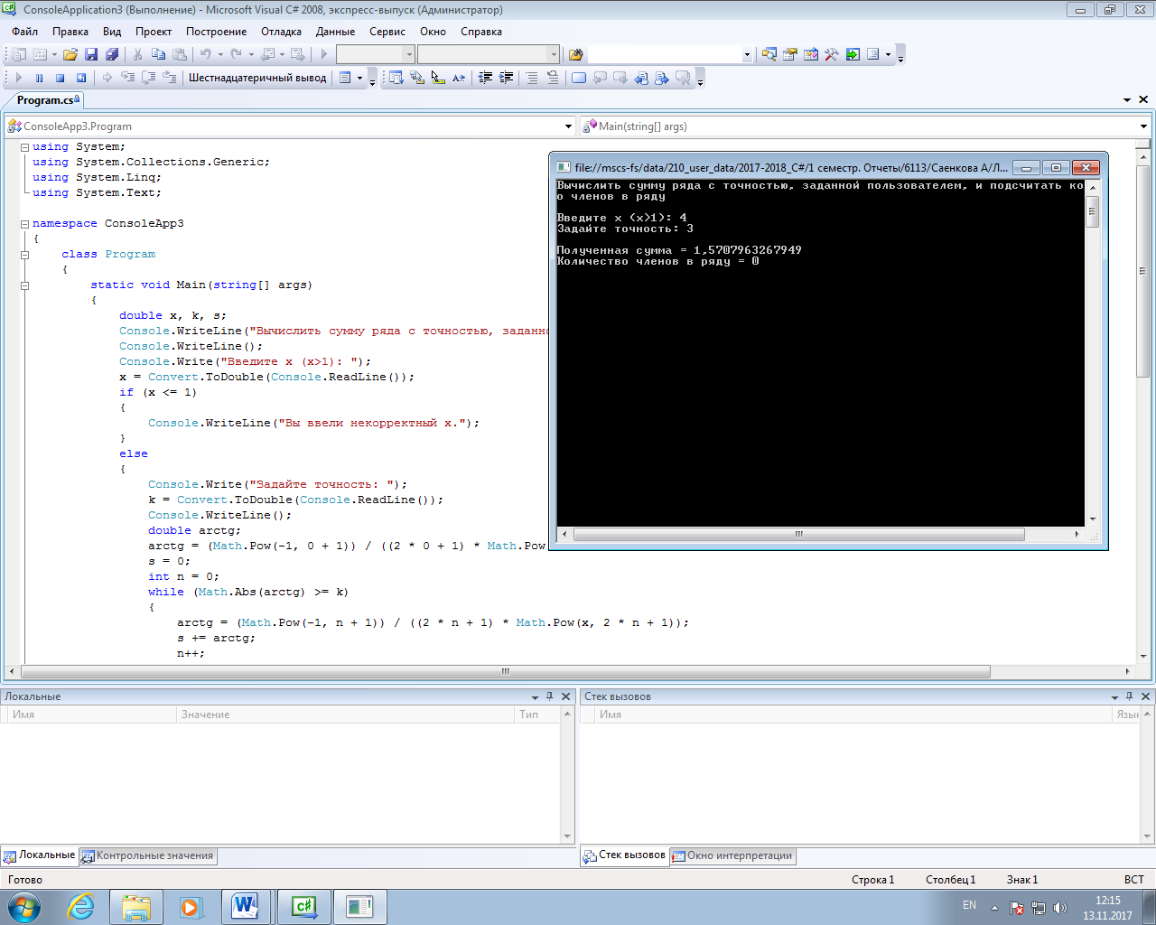

Рисунок 3 – Результат работы программы, выполняющей задание 3

ВЫВОДЫ
В лабораторной работе были использованы конструкции языка:
- циклы;
- форматированный вывод;
- ветвления.
СПИСОК ИСПОЛЬЗОВАННЫХ ИСТОЧНИКОВ
- Павловская, Т.А. C#. Программирование на языке высокого уровня. Учебник для вузов [Текст]/Т.А. Павловская. – СПб.: Питер, 2007. – 432 с.

